DOSSIER COLLÈGE N°2 : Tempo libero

4ème LV2
3ème trimestre

Azione 1 Unità 4

Thématique : Modernité et tradition – Repères et réalités géographiques
Vie quotidienne
Sujet d'étude : TEMPO LIBERO
Tâche finale : EOC
➔ je sais parler de mon temps libre (décrire, raconter, expliquer)
Proposition : vidéo via Skype dans laquelle les élèves présentent leur temps libre à un correspondant.

>> Objectifs linguistiques : Lexique (goûts, loisirs, météo, jours, heures, moments de la journée)
Grammaire (stare, dare, andare, préposition A contractée)
Phonologie : intonation et interjections

>> Objectifs pragmatiques : prononciation, accent tonique, intonation et rythme, fluidité et aisance

>> Tâches intermédiaires : CE ⇨ article sur les loisirs des jeunes italiens (blog)

EOC ⇨ organizzate il vostro mercoledì pomeriggio
CE ⇨ poesia di Gianni Rodari
CO ⇨ previsioni del tempo
EOC ⇨ création d'un bulletin météo

SEANCE N°1 : PASSATEMPI

➔ comprendre et réemployer le lexique des passe-temps

- Document déclencheur de parole : doc n°5 (projeté avec vidéoprojecteur)
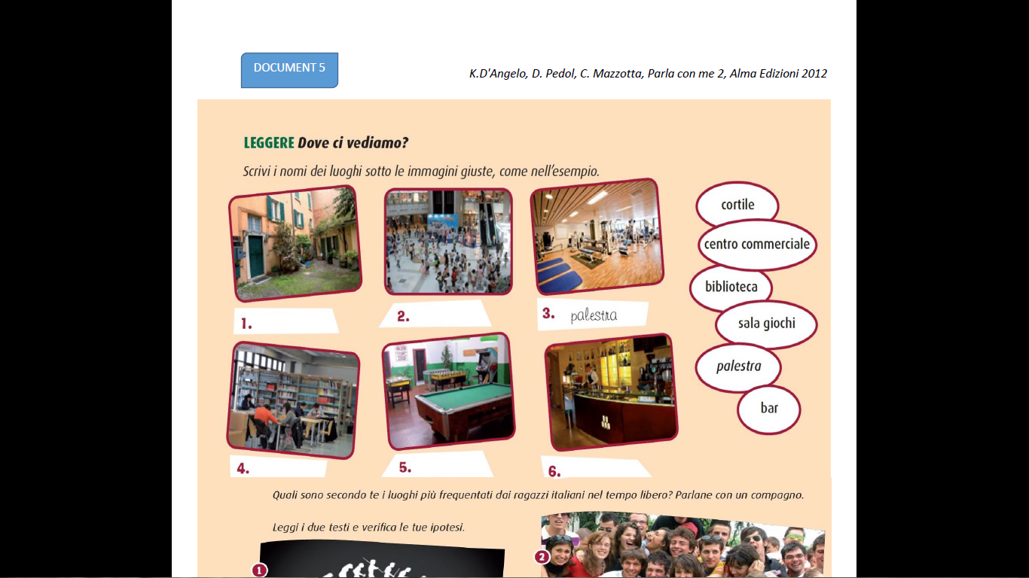

 ⇨ Passage d'un ou de deux élèves au tableau : « - Dove ci vediamo?
- Ci vediamo in biblioteca. »

- CO : doc A
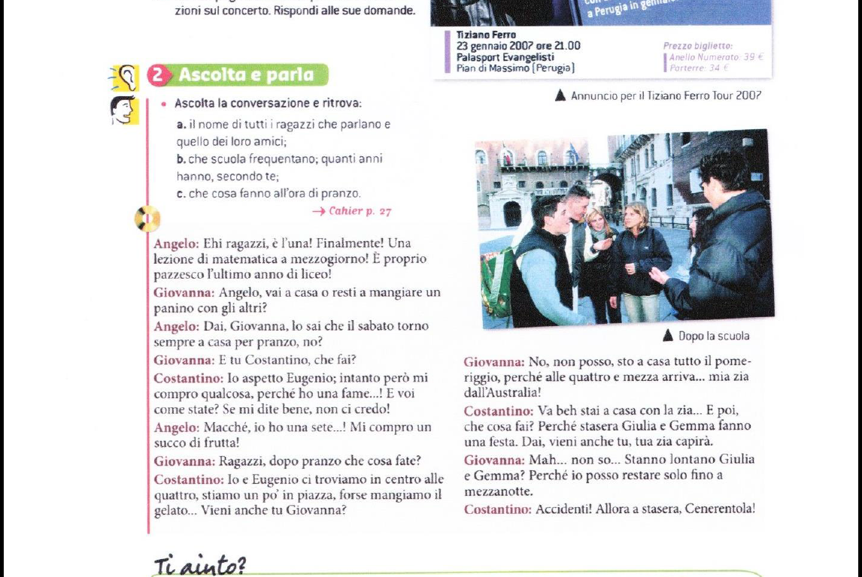

 ⇨ chi fa cosa e quando? (les moments de la journée, réactivation de l'heure >> exercice / logiciel à faire à la maison sur initalia.rai.it )

- Objectif grammatical de la séance : savoir employer les verbes ANDARE, DARE, STARE (réactivation à l'oral)

- Tâche intermédiaire : CE (doc B ou proposition d'un document authentique tel qu'un blog)

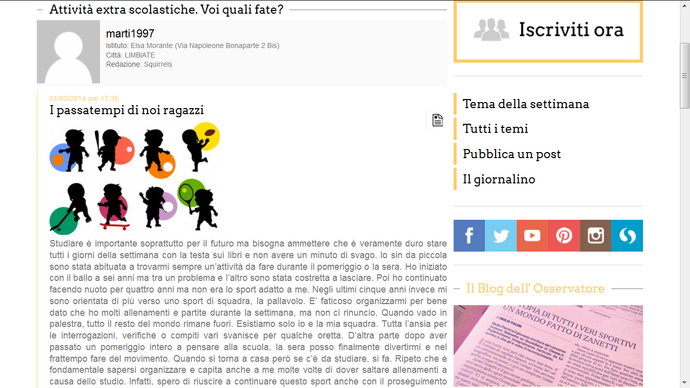
Exemple de blog : http://ilquotidianoinclasse.corriere.it/2014/03/i-passatempi-di-noi-ragazzi/

SEANCE N°2 : Organizza il tuo mercoledì pomeriggio

➔ savoir présenter le programme de ses activités de temps libre (EOC)

- Correction de la CE (blog)

- Exercice de vocabulaire : association image / vocabulaire sur les différents types de passe-temps (exos de type initalia.rai.it ou linguascope)
 ⇨ fiche de vocabulaire sur les passe-temps (culturels, sportifs...) à compléter par le biais de cet (ces) exercice(s).

- Travail intermédiaire : EOC non évaluée
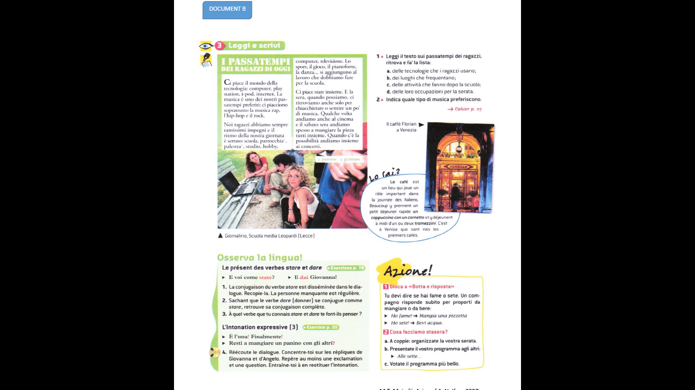
 ⇨ a coppie, organizzate il vostro mercoledì pomeriggio (doc B – activité Azione ! N°2)

 ⇨ prendre des notes pendant que les camarades passent à l'oral (tableau à compléter). Chacun doit dire quel programme il a préféré et celui qu'il a moins aimé (en justifiant).
 ⇨ travail à la maison : EE (contrainte d'employer les expressions du goût)
SEANCE N°3 : CHE TEMPO FA ?

➔ comprendre et ré-employer le lexique de la météo

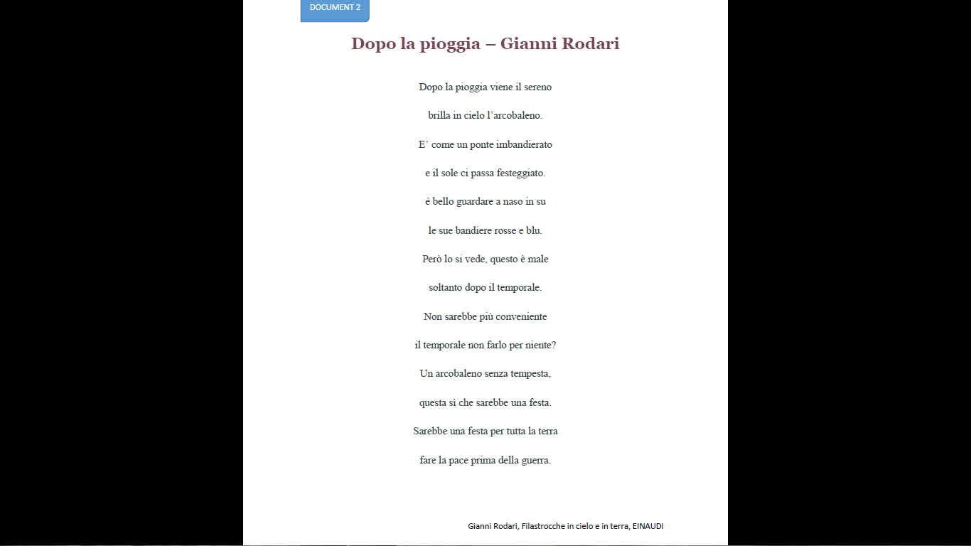
- CE : poème de Gianni Rodari

⇨ Repérage du lexique météorologique.
Objectif : connaître le vocabulaire adapté afin de décrire un passe-temps en fonction du temps qu'il fait.

- EOC [dans l'optique de la tâche finale]: apprendre la 1ère partie (jusqu'à "blu")
 ⇨ entraînement à l'intonation / travail sur le rythme.

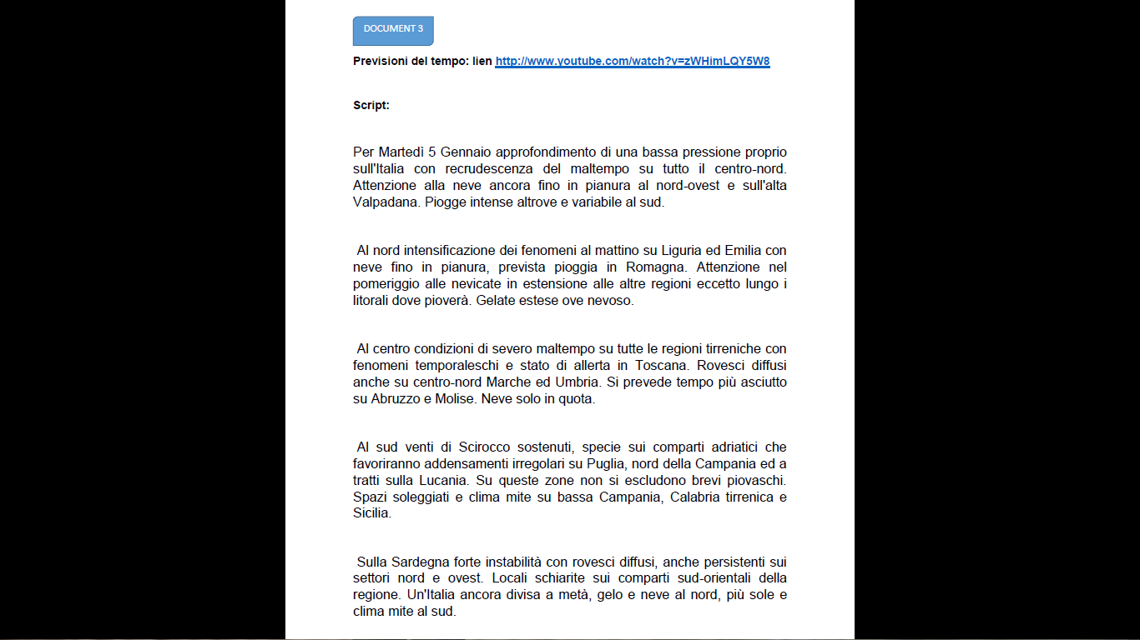
- CO : doc 3

 ⇨ Rapide rappel des repères géographiques
 ⇨ Repérage du lexique (aide visuelle / vidéo YouTube)
 ⇨ Repérage des lieux cités + météo correspondante (tableau à compléter)
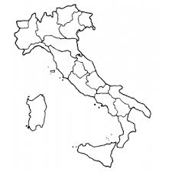
⇨ carte vierge numérique à compléter :

- Travail intermédiaire : EOC
 ⇨ création d'une vidéo d'un bulletin météo (1 minute) >> les élèves disposeront d'une semaine de préparation. Objectifs : emploi du vocabulaire adapté + rythme et intonation adaptés.
  ➔ Crea il tuo video delle previsioni de tempo. Indica il tempo previsto per 5 città italiane usando il vocabolario del meteo studiato in classe (massimo : 1 minuto).

SEANCE N°4

- Evaluation : passage de quelques élèves sur le poème de Rodari (évaluation sur l'intonation, les accents toniques, le rythme...)
- En parallèle, CO pour le reste de la classe
⇨ vidéo passe-temps / cf. manuel Tutto bene
⇨ suite à cette CO : EE = mettre à l'écrit ses propres passe-temps dans un tableau hebdomadaire

- Réactivation : doc D (s'en inspirer pour trouver une autre carte plus élaborée; ex: cartes météo Google Images). Carte vierge mais avec météo projetée.
 
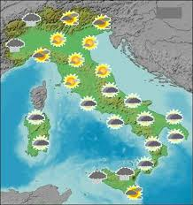
 ⇨ Réactivation 1 : carte d'Italie
 ⇨ Réactivation 2 : terminologie de la météo
 ⇨ Réactivation 3 : i passatempi

➔ EOI (entre élèves) : les élèves imposent une région et répondent en disant ce qu'ils y font et le temps qu'il y fait (principe de la chaîne). >> Scegli una regione e chiedi al tuo compagno che tempo fa e cosa ci fa.
Ex: "- Abiti in Emilia-Romagna. Che tempo fa? Che cosa fai?
- Fa bel tempo. Vado in spiaggia."

SEANCE N°5

- Passage de quelques élèves sur leur tableau hebdomadaire ⇨ EOC
Objectifs : savoir présenter et raconter ses passe-temps en employant les indicateurs temporels, les expressions du goût (le verbe piacere) + travail sur le rythme et l'intonation (préparation de la tâche finale)

Evaluation CO : doc C ⇨ vero o falso (avec justification lorsque c'est faux)

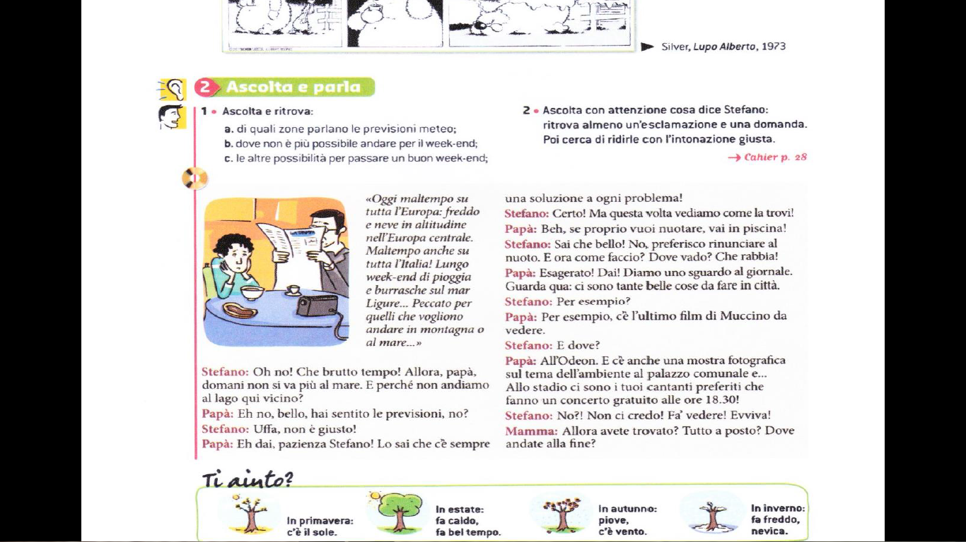

- Début de préparation de la tâche finale en classe. Chaque élève prépare individuellement, avec l'aide du professeur, l'évaluation d'expression orale en continu suivante : présentation et description de son temps libre à un correspondant. Support : vidéo.

TÂCHE FINALE
EOC

➔ création d'une vidéo via Skype évaluée par le professeur puis envoyée à un correspondant si l'on est dans le cadre d'un échange linguistique (droit à l'image préalablement vérifié, sinon proposition d'une évaluation en EE sous forme d’un mail à un correspondant)

Evaluation critériée

 |  | ☺ | 😐 | ☹
lexique | - je sais parler de mes passe-temps  - je sais employer les indicateurs temporels : heures, moments de la journée, jours  - je sais nuancer mes goûts  - je sais parler du temps qu'il fait et proposer une activité en fonction
grammaire | - je sais utiliser l'heure  - je sais employer les verbes DARE, STARE, ANDARE  - je sais employer piacere
objectifs pragmatiques | - prononciation  - accent tonique  - intonation / rythme  - fluidité / aisance

